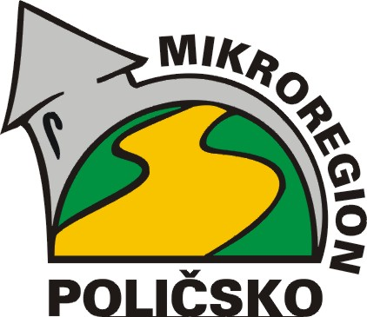
Mikroregion Poličsko
Palackého nám. 160
572 01 POLIČKA

V Poličce 12. 11. 2019

Věc: Pozvánka na schůzi valného shromáždění Mikroregionu Poličsko

Vážená paní starostko, vážený pane starosto,

dovoluji si Vás pozvat na jednání valného shromáždění svazku obcí Mikroregionu Poličsko, které se bude konat

v pondělí 9. 12. 2019 od 14:30 hod v zasedací místnosti MěÚ Polička

Na programu jednání valného shromáždění Mikroregionu Poličsko bude:

Návrh rozpočtu svazku na rok 2020 a jeho schválení
Rozpočtový výhled svazku na roky 2021-2023 a jeho schválení
Informace o dotacích
Dílčí zpráva o výsledku hospodaření za 1. pololetí 2019
Činnost svazku v roce 2019
Činnost svazku v roce 2020
Ostatní

Pozvánka na jednání, návrh rozpočtu svazku na rok 2020 a rozpočtový výhled musí být zveřejněny 15dnů před jednáním valného shromáždění na úředních deskách (i elektronických) všech členských obcí. Proto Vás touto cestou žádám, abyste tak učinili.
Dále Vás prosím o potvrzení účasti na e-mailové adrese: nsauerova@policka.org nebo telefonicky na čísle 468 001 710. Děkuji.

S pozdravem
Pavel Štefka
Předseda správního výboru
Mikroregionu Poličsko
Vyvěšeno dne: 21. 11. 2019

Sejmuto dne: 9. 12. 2019

Potvrzujeme, že toto Oznámení o konání valného shromáždění svazku obcí Mikroregionu Poličsko bylo zveřejněno na úřední desce a v elektronické podobě způsobem umožňující dálkový přístup.
……………………………………………… podpis a razítko

